Kismarja Község Önkormányzata Képviselő-testületének
11/2018. (VIII. 28.) önkormányzati rendelete
a köztisztaságról szóló
8/2018. (V. 15.) önkormányzati rendelet módosításáról

Kismarja Község Önkormányzatának Képviselő-testülete Magyarország Alaptörvényének 32. cikk (2) bekezdésében meghatározott feladatkörében eljárva, a hulladékról szóló 2012. évi CLXXXV. törvény 88. § (4) bekezdés c) pontjában, valamint Magyarország helyi önkormányzatairól szóló 2011. évi CLXXXIV. törvény 143. § (4) bekezdésében kapott felhatalmazás alapján az alábbi rendeletet alkotja:

- §

A köztisztaságról szóló 8/2018.(V. 15.) számú önkormányzati rendelet (továbbiakban: Rendelet) 9. § -a bekezdésében az „Aljegyző” szövegrész helyébe a „Jegyző” szöveg lép:
- §

A Rendelet 13. § (3) bekezdésében az „Aljegyző” szövegrész helyébe a „Jegyző” szöveg lép:

- §

A Rendelet 14. § (1) bekezdésében az „Aljegyző” szövegrész helyébe a „Jegyző” szöveg lép

- §

A Rendelet 14. § (4) bekezdésében az „Aljegyző” szövegrész helyébe a „Jegyző” szöveg lép

- §

A Rendelet 14. § (5) bekezdésében a „felszólítás” szövegrész helyébe a „figyelmeztetés” szöveg lép.
- §

- Ez a rendelet 2018. augusztus 28.-án kihirdetésre került.

- Ez a rendelet 2018. augusztus 29.-én lép hatályba, és a hatályba lépést követő napon hatályát veszíti.

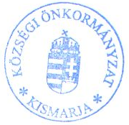
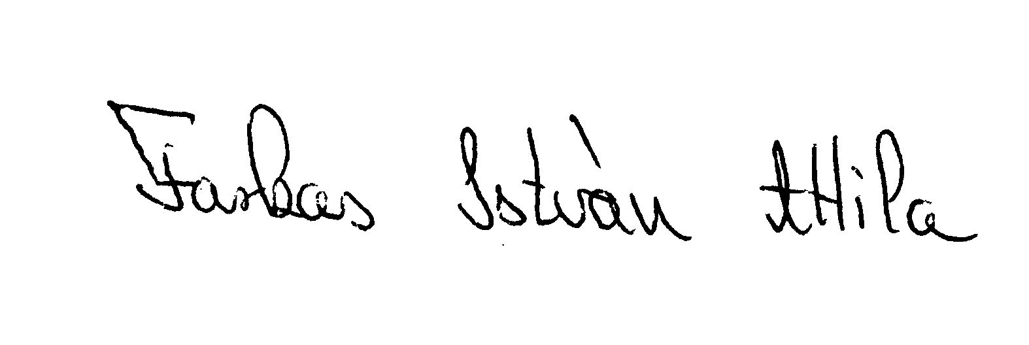

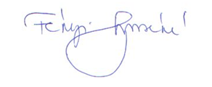

Farkas István Attila Fekéné Tarcsi Csilla

polgármester jegyző h

